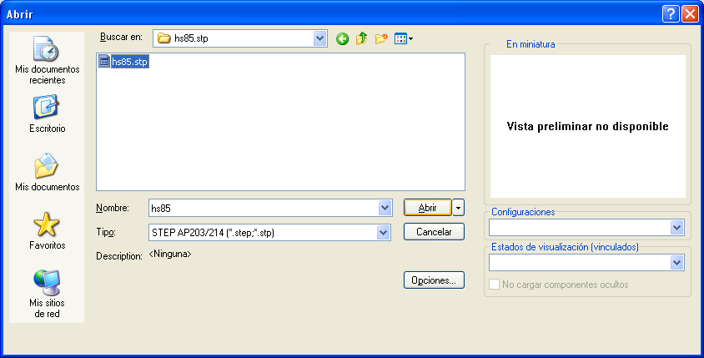
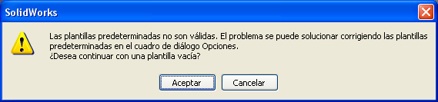
Hago clic en ACEPTAR.
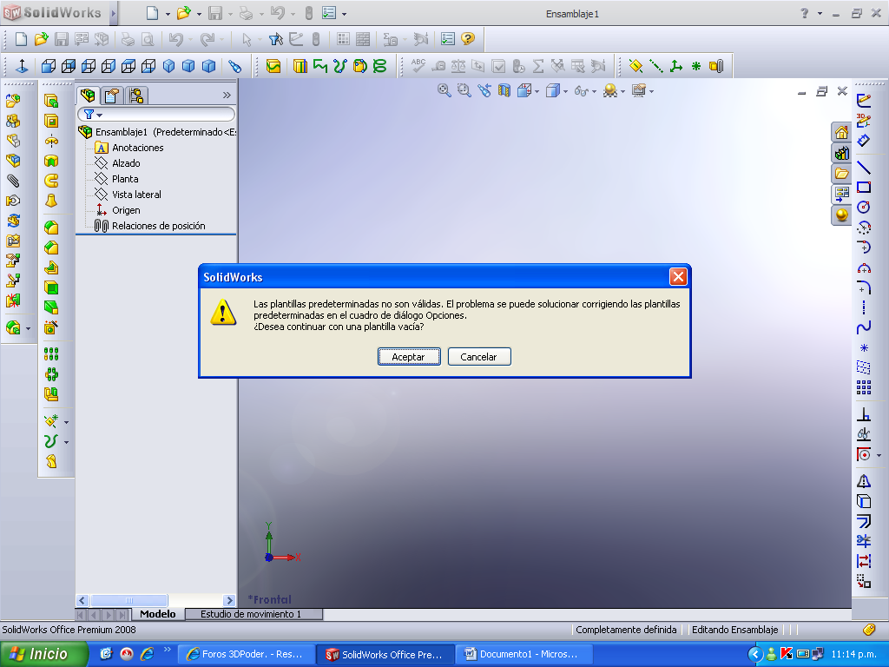
Bueno al parecer quiere funcionar pero…., de nuevo hago clic en ACEPTAR, y no pasa nada, excepto que se cuelga y sale un mensajito diciendo que SOLIDWORKS tuvo un problema y se va a reiniciar.
Ahora lo voy a hacer de nuevo pero haciendo clic en CANCELAR
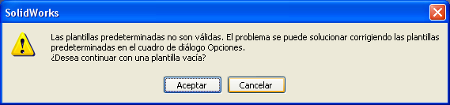
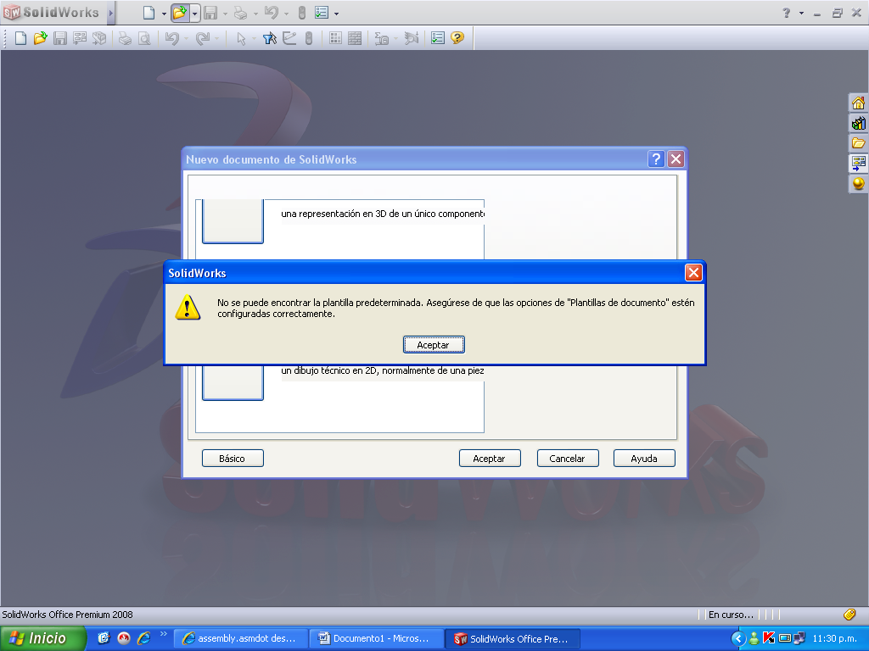
Un poco más cerca para que mire mejor.
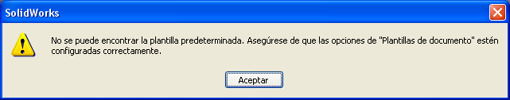
Y luego sale este otro cuadro:
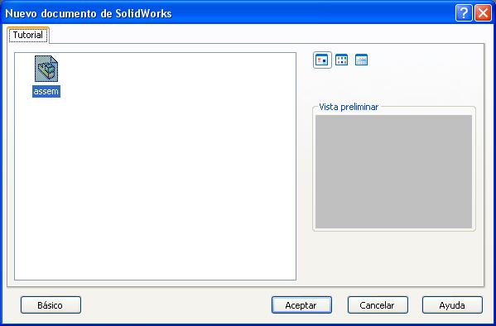
Y siempre el final es el mismo, se termina por colgar.
